附件1：
项目清单
序号 | 项目 |  | 材质 | 长（M) | 宽（M） | 单位 | 面积 | 所有面积为概算，具体以面积后期设计图为准
1 | 二号楼二楼 | 党员先锋队 | 15mmPVC喷印+10mmPVC喷印 | 8 | 1.5 | m2 | 12 | 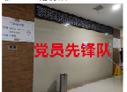
2 | 一号楼七楼 | 廉洁形象墙 | 15mmPVC喷印+10mmPVC喷印 | 4 | 1.5 | m2 | 6 | 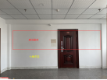
3 | 一号楼七楼 | 社会主义核心价值观 | 15mmPVC喷印+10mmPVC喷印 | 4 | 1.5 | m2 | 6 | 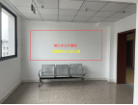
4 | 一号楼七楼 | 干部的要求 | 15mmPVC喷印+10mmPVC喷印 | 4 | 1.5 | m2 | 6 | 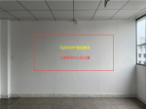
5 | 一号楼七楼 | 廉洁标语类 | 15mmPVC雕刻字喷印 | 8 | 1.5 | m2 | 12 | 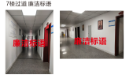
6 | 一号楼七楼 | 党的知识和党史学习教育（部分内容需要考虑随时更换） | 15mmPVC喷印+10mmPVC喷印 | 10 | 1.5 | m2 | 15 | 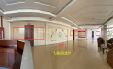
7 | 一号楼八楼（党群会议室） | 党的光辉历程 | 15mmPVC喷印+10mmPVC喷印 | 12 | 2 | m2 | 24 | 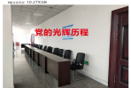
8 | 一号楼八楼（党群会议室） | 习近平总书记对中医药的指示 | 15mmPVC喷印+10mmPVC喷印 | 6 | 2 | m2 | 12 | 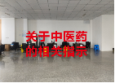
9 | 一号楼八楼（多功能厅） | 医院发展历程、医院文化（部分内容需要考虑随时更换） | 15mmPVC喷印+10mmPVC喷印 | 10 | 2 | m2 | 20 | 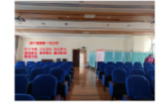
合计 |  |  |  |  |  |  | 113
附件2：
评分细则
序号 | 评分因素及权重 |  | 分值 | 评 分 标 准 | 备 注
1 | 报价30% |  | 30分 | 以本次经评审的有效的最低最后报价为基准价，磋商报价得分=（磋商基准价/最后磋商报价）×30×100%。
2 | 技术服务及商务要求20% |  | 20分 | 供应商的技术服务、商务要求完全响应磋商文件的得20分，有一项未响应的扣2分，扣完为止。
3 | 项目实施方案25% |  | 25分 | 根据供应商针对本项目提供的项目实施方案（包括设计效果、工作进度安排、实施措施、人员投入等）进行综合评分：设计效果优，工作进度安排周密，实施措施有力，人员投入科学合理的得25分；设计效果良，工作进度安排较详细，实施措施较有力，人员投入较合理的得18分；设计效果一般，工作进度安排一般，实施措施一般，人员投入一般的得10分；未提供的不得分。
4 | 供应商综合实力10% | 场地5% | 5分 | 供应商有固定工作场地，并具备制作所需的设备，较好的得5分；供应商有固定工作场地，并具备制作所需的设备，一般的得3分；供应商仅有固定工作场地，或者仅具备制作所需的设备不得分。  注：提供场地、房屋产权证复印件或租凭合同复印件、印制所需设备购进记录实物照片等证明材料。
4 | 供应商综合实力10% | 技术服团队5% | 5 | 供应商拟投入本项目的技术服务团队人员在5人及以上的得5分，4人的得3分，3人及以下得1分。  注：提供相关人员于供应商签订的劳动合同复印件并加盖供应商鲜章。
5 | 业绩13% |  | 13 | 独立承担过类似业绩，每提供一个得2分；若同时提供已完成业绩的实际照片（彩打）较满意得1分，满意得2分；本项最多得13分，未提供不得分。  注：提供中标/成交通知书或合同复印件或其它材料，并加盖鲜章。（一经发现有造假立即解除合同）
6 | 响应文件的 规范性2% |  | 2分 | 响应文件制作规范，没有细微偏差情形的得 5分；有一项细微偏差扣 0.5 分，直至该项分值扣完为止。

